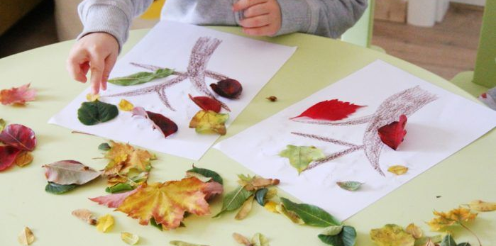

Jídelníček od 14. - 18. 11. 2022 alergeny
Po: | S: | Ochucené kefírové mléko, rohlík, čaj | 1,7
 | O: | Polévka květáková | 1,3,7
 |  | Zapečené brambory s masem, sýrem a šlehačkou, salát. okurka, čaj,voda | 7
 | S: | Chléb, pomazánka mrkvová, ovoce, mléko | 1,7
Út: | S: | Chléb, pomazánka zeleninová, banány, čaj | 1,7,9
 | O: | Polévka zeleninový vývar s nudlemi | 1,3,9
 |  | Pražská hovězí pečeně, rýže, ledový salát, čaj, voda | 3,7
 | S: | Veka, džemové máslo, ovoce, mléko | 1,3,7
St: | S: | Chléb, pomazánka z tofu, mandarinka, mléko | 1,6,7
 | O: | Polévka čočková | 1,7
 |  | Rybí karbanátek, brambor, míchaný zeleninový salát, čaj, voda | 1,3,7,4
 | S: | Houska, rama, ovoce, kakao | 1,7
Čt: | S: | STÁTNÍ SVÁTEK
 | O:
 | S:
Pá: | S: | Chléb, pomazánkové máslo, hruška, mléko | 1,7
 | O: | Polévka kmínová | 1,3,7
 |  | Cizrna na italský způsob, těstoviny, čaj, voda | 1,3,7
 | S: | Závin, ovoce, mléko | 1,3,7

alergeny - viz seznam alergenů
Ovoce a zelenina při odpoledních svačinách – dle aktuálního sortimentu.
Ovocné čaje a neochucená voda po celý den. Strava je určena k okamžité spotřebě.
Změna jídelníčku vyhrazena!
Dobrou chuť přeje kolektiv kuchyně MŠ Němčická.

